Инструкция по укладке
Подготовка основания  1. Снять плодородный слой2. Устройство «корыто»3. Засыпать щебень фр. 20-40мм, толщиной около 20-30см4. Уложить геотекстиль5. Засыпать песчано-гравийную смесь(3-6 см) утрамбовать и выровнять поверхность6. Произвести монтаж покрытия7. Засыпать ячейки покрытия плодородным грунтом с семенами травы или щебнем 8. Обильно полить водой | 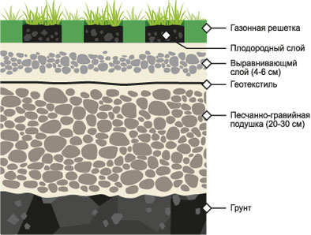
Элементы замка Erfolg Green Parking  Фиксация модулей между собой осуществляется с помощью замков, элементы которых расположенны по периметру модулей: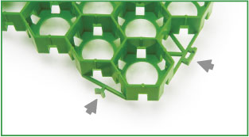 | Позиционирование модулей Erfolg Green Parking  Порядок монтажа модулей Erfolg при сборке